**EĞİTMENLER**

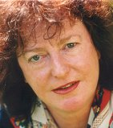**Marijke Rawie-ExpertDocs Başkan**ı

ExpertDocs başkanı olan Marijke Rawie, Uluslararası belgesel pitching eğitimi, ortak yapım danışmanlığı, arabuluculuk, metin iyileştirme alanlarında uzmanlaşmıştır. Pitching Eğitmeni olarak Documentary Campus Masterschool; EDN, Tel Aviv Copro, Miradas Doc, uzman ve moderatör olarak IDFA ortak yapım forumu (Amsterdam), Hot Docs (Kanada) ve Sunny Side of theDoc, Fransa, Italian Doc Screenings (İtalya), danışman olarak Romanya Belgeselciler Birliği ile çalışmalarını sürdürmektedir.

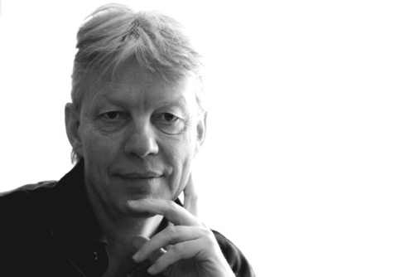**Mikael Opstrup - EDN Eğitim Başkanı**

2000 yılından bu yana Avrupa ve Orta Doğu’da çok sayıda atölye ve forum çalışmasına eğitmen olarak katılan Mikael Opstrup, 2005-2008 yılları arasında EDN’nin Yönetim Kurulunda görev almıştır. 2009’dan bu yana Ex Oriente Film Atölyesinde baş yapım eğitmeni olarak çalışan Opstrup, 2011 yılından bu yana ise EDN’nin Eğitim Başkanlığını yürütmektedir.

**AUDRIUS STONYS- Yönetmen**

Litvanya’lı film yönetmeni ve yapımcısı olan Audrius Stonys, Avrupa Belgesel Ağı EDN ve Avrupa Film Akademisi üyesidir. Bağımsız bir yönetmen ve yapımcı olarak 16 film gerçekleştirmiş, filmleri Avrupa Film Akademisi’nin “En İyi Avrupalı Belgesel Filmi” ödülü “FELIX” dahil olmak üzere pek çok uluslararası ödüle layık görülmüştür. 2004 yılından bu yana çeşitli ülkelerde belgesel üzerine eğitimler vermektedir.

**C:\Users\johnson perizad\Documents\yeni yapılanlar\pitching 2014\katalog bilgileri\tiffMiriam Norgaard –Yapımcı**

Danimarka Ulusal Sinema Okulu'nda film kurgucusu olarak eğitim alan Miriam Norgaard, aralarında Cannes Ödüllü yönetmen Nikolas Winding Refn'ın “*Pusher 3*” adlı filmi, Akademi ödüllü yönetmen Henrik Ruben Genz'in ”*Someone like Hodder*” adlı filmi ve Danimarka'da sinema gösterimleri yapılan dört adet uzun metraj belgeselin de olduğu 8 uzun metraj film kurgulama deneyimine sahiptir. Danimarka Film Akademisi tarafından üç defa "*En İyi Kurgu*" dalında aday gösterilmiştir. Danimarka Ulusal Sinema Okulu'nda misafir konuşmacı olarak ve Avrupa Belgesel Ağı EDN için de misafir eğitmen olarak çalışmaktadır. 2006-2010 yılları arasında Danimarka Film Enstitüsünde kısa film, belgesel ve çocuk ve gençlik filmleri dallarında komisyon üyesi olarak görev yapan Miriam Norgaard, Pitchinİstanbul 2015 atölyesinde geliştirilen projelerin trailer kurgusu konusunda eğitim vermiştir.